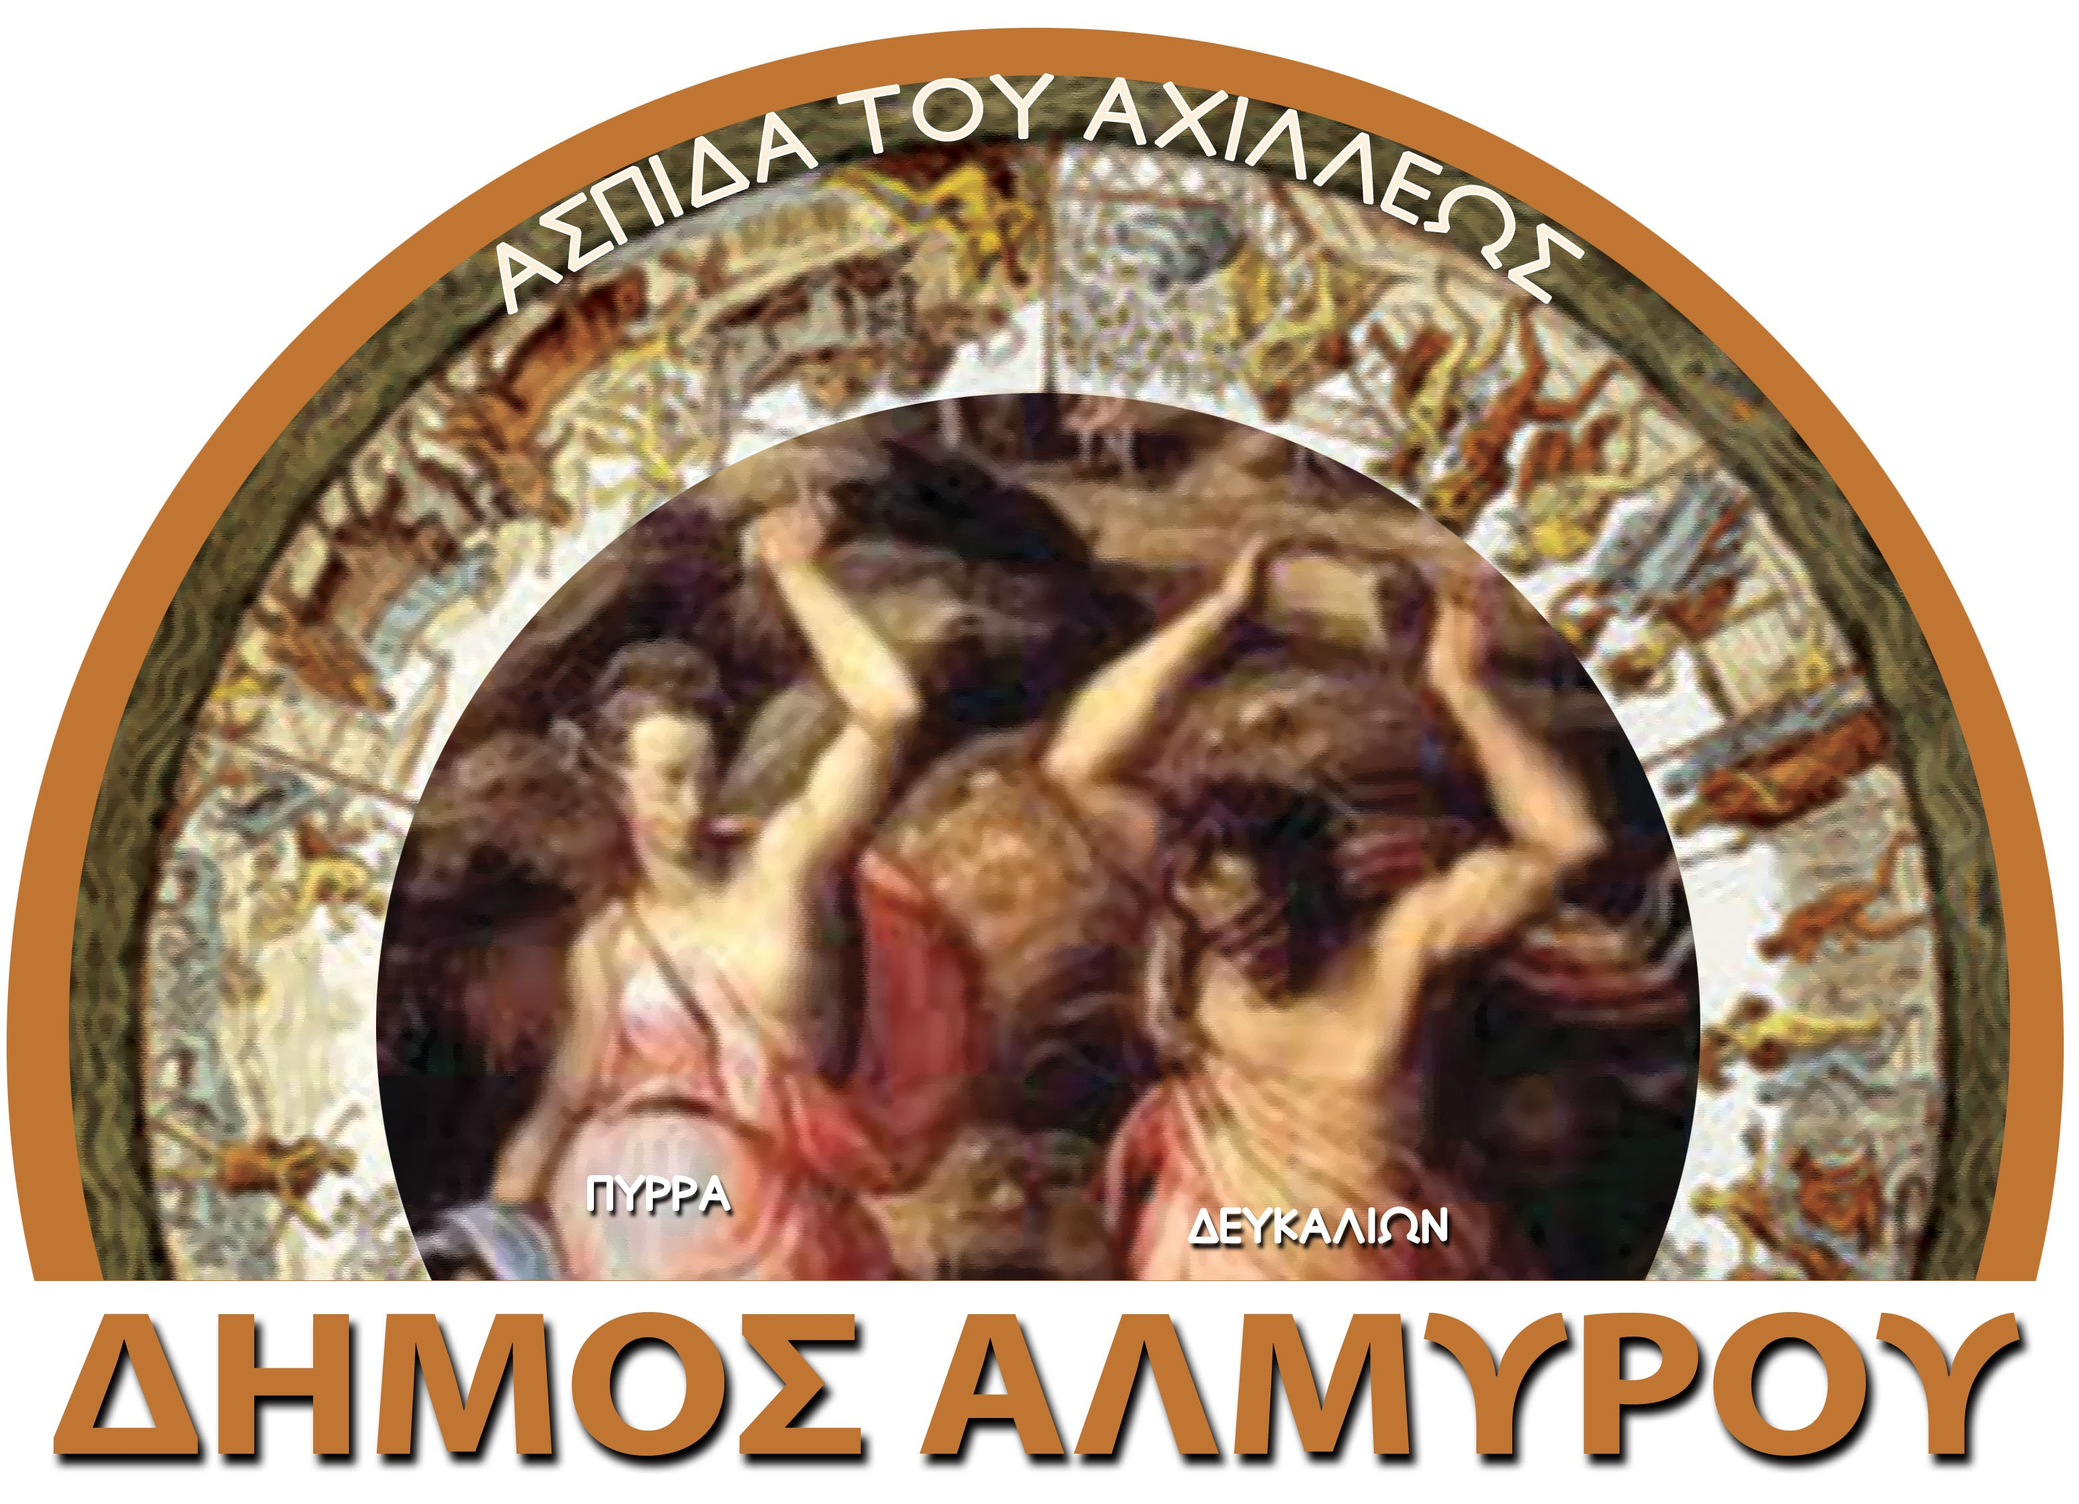
ΕΛΛΗΝΙΚΗ ΔΗΜΟΚΡΑΤΙΑ  ΝΟΜΟΣ ΜΑΓΝΗΣΙΑΣ  ΔΗΜΟΣ ΑΛΜΥΡΟΥ  ΔιευθυΝΣΗ ΔιοικητιΚΩΝ & Οικονομικών υπηρεσιων  ΤΜΗΜΑ ΥΠΟΣΤΗΡΙΞΗΣ ΠΟΛΙΤΙΚΩΝ ΟΡΓΑΝΩΝ  ΟΙΚΟΝΟΜΙΚΗ ΕΠΙΤΡΟΠΗ  Πληροφ. : Γ. Γερογιάκομος  Τηλέφωνο: 24223 50219  Fax : 24220 29114 |  | Αλμυρός 14 Φεβρουαρίου 2013  Αριθ. Πρωτ. 2452  ΠΡΟΣ  Τα μέλη της Οικονομικής Επιτροπής  Δήμου Αλμυρού

ΠΡΟΣΚΛΗΣΗ
Καλείστε να προσέλθετε στην 3η Δημόσια Τακτική Συνεδρίαση στο Δημοτικό Κατάστημα την 18^{η} του μηνός Φεβρουαρίου του έτους 2013 ημέρα Δευτέρα και ώρα 13:00 για συζήτηση και λήψη απόφασης στα παρακάτω θέματα:

- Έγκριση διάθεσης πιστώσεων του προϋπολογισμού του Δήμου έτους 2013.
- Απ’ ευθείας ανάθεση του έργου «Διαβάσεις χειμάρρων και καθαρισμός χαντάκων Τ.Κ. Αχιλλείου», πρ/σμού δαπάνης 5.000,00 € με ΦΠΑ και έγκριση διάθεσης της σχετικής πίστωσης.
- Έγκριση πρακτικού της Επιτροπής διαγωνισμού του έργου «Αντικατάσταση κουφωμάτων πρώην κτιρίου ΚΑΠΗ πρ/σμού δαπάνης 57.500,000 € με ΦΠΑ, κατακύρωση του αποτελέσματος του διαγωνισμού και έγκριση διάθεσης της σχετικής πίστωσης.
- Διόρθωση – συμπλήρωση της αριθμ. 125/2011 απόφασης της Οικονομικής Επιτροπής, που αφορά στην καταβολή οφειλόμενου ποσού στον πρώην υπάλληλο του Δήμου κ. Σταύρο Μάγγα.
- Συζήτηση και λήψη απόφασης επί αγωγής της εταιρείας «Σταμπουλής Γεώργιος &Σία Ο.Ε. και διακριτικό τίτλο «ΚΑΛΑΜΟΠΛΕΚΤΙΚΗ Ο.Ε.» κατά του Δήμου Αλμυρού.

Ο Δήμαρχος –Πρόεδρος
της Οικονομικής Επιτροπής

Ευάγγελος Χατζηκυριάκος

